桃園市立大有國民中學114學年度第二學期第一次評量試卷
年 級 | 八 | 考 試  科 目 | 國文 |  | 命 題  範 圍 | 第一課～第三課、  語文常識(一)、自學二 |  | 作 答  時 間 | 45分
班 級 |  | 姓 名 |  | 座 號 |  | 分 數
※請注意！一律劃記作答於答案卡，並注意作答時間！
- 單選題：（第1～12題，每題3分；其餘每題2分）
1. 下列選項「 」中的字，何者前後讀音相同？
(A) 「揖」讓而升／通「緝」歸案
(B) 儀態「雍」容／給予「擁」抱
(C) 「塑」膠餐具／「朔」風寒冷
(D) 眾目「睽」睽／出任閣「揆」
2. 下列選項「 」中的注音寫成國字後，何者字形前後相同？
(A) 「ㄩㄥ」容華貴／附「ㄩㄥ」風雅
(B) 「ㄓㄨㄥ」心期待／言不由「ㄓㄨㄥ」
(C) 怨天「ㄧㄡˊ」人／記憶「ㄧㄡˊ」新
(D) 九「ㄒㄧㄠ」雲外／通「ㄒㄧㄠ」達旦
3. 下列選項「 」中的字，何者意思前後相同？
(A) 「溯」溪而上／不「溯」既往
(B) 願為「市」鞍馬／東「市」買駿馬
(C) 損兵「折」將／不為五斗米「折」腰
(D) 關山「度」若飛／春風不「度」玉門關
4. 下列「 」中的成語，何者使用最恰當？
(A) 兩班選手在比賽前「化干戈為玉帛」，隨後展開了你死我活的激烈決鬥
(B) 這部懸疑小說的情節「撲朔迷離」，不到最後一刻根本猜不出真兇是誰
(C) 品義與敬偉兄弟倆在商業界打拚多年，展現出「巾幗不讓鬚眉」的氣魄
(D) 羽璇在賽場上奪得金牌，她過人的毅力可謂是「自出機杼」的最佳代表
5. 下列文句「 」中的疊字，何者不是用來描摹聲音的狀聲詞？
(A) 磨刀「霍霍」 (B) 「滔滔」不絕
(C) 秋風「瑟瑟」 (D) 「潺潺」流水
6. 下列文句，何者沒有冗言贅字？
(A) 木蘭歷經十餘年的軍旅生涯，終於凱旋而歸回到了日夜思念的故鄉
(B) 運動家精神是面對失敗，也絕不會輕易隨便地放棄完成比賽的機會
(C) 溝通時，唯有準確把握說話的時機，才能達到預期的良好溝通效果
(D) 缺乏風度的人，往往經常把失敗的責任推卸他人，而不願自我檢討
7. 下列文句「 」中的敬謙詞，何者使用最恰當？
(A) 明日的晚宴，我們「賢伉儷」必定會準時出席
(B) 聽聞「小犬」榮獲演講冠軍，我特地前來道賀
(C) 週末假日，歡迎您撥冗蒞臨「寒舍」喝茶聊天
(D) 這間店鋪，是我們「賢昆仲」共同合資開設的
8. 根據書信的格式與用語規範，下列哪一位同學書寫的內容完全正確？
(A) 小儀：寄「拜年信」給臺北的伯父 (B) 小亭：寄「明信片」給臺南的好友
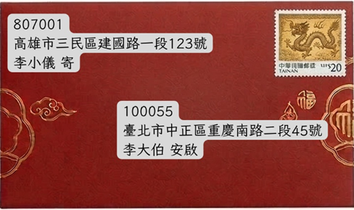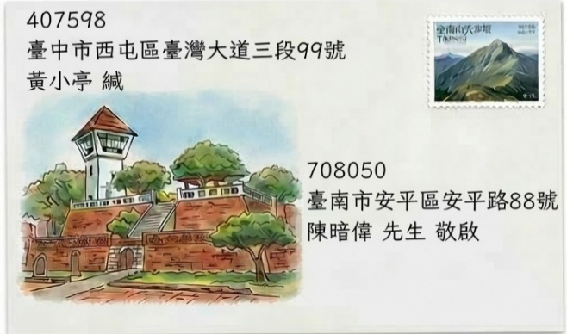
(C) 小如：寄「感謝信」給新北的老師 (D) 小新：寄「邀請函」給臺北的堂姊
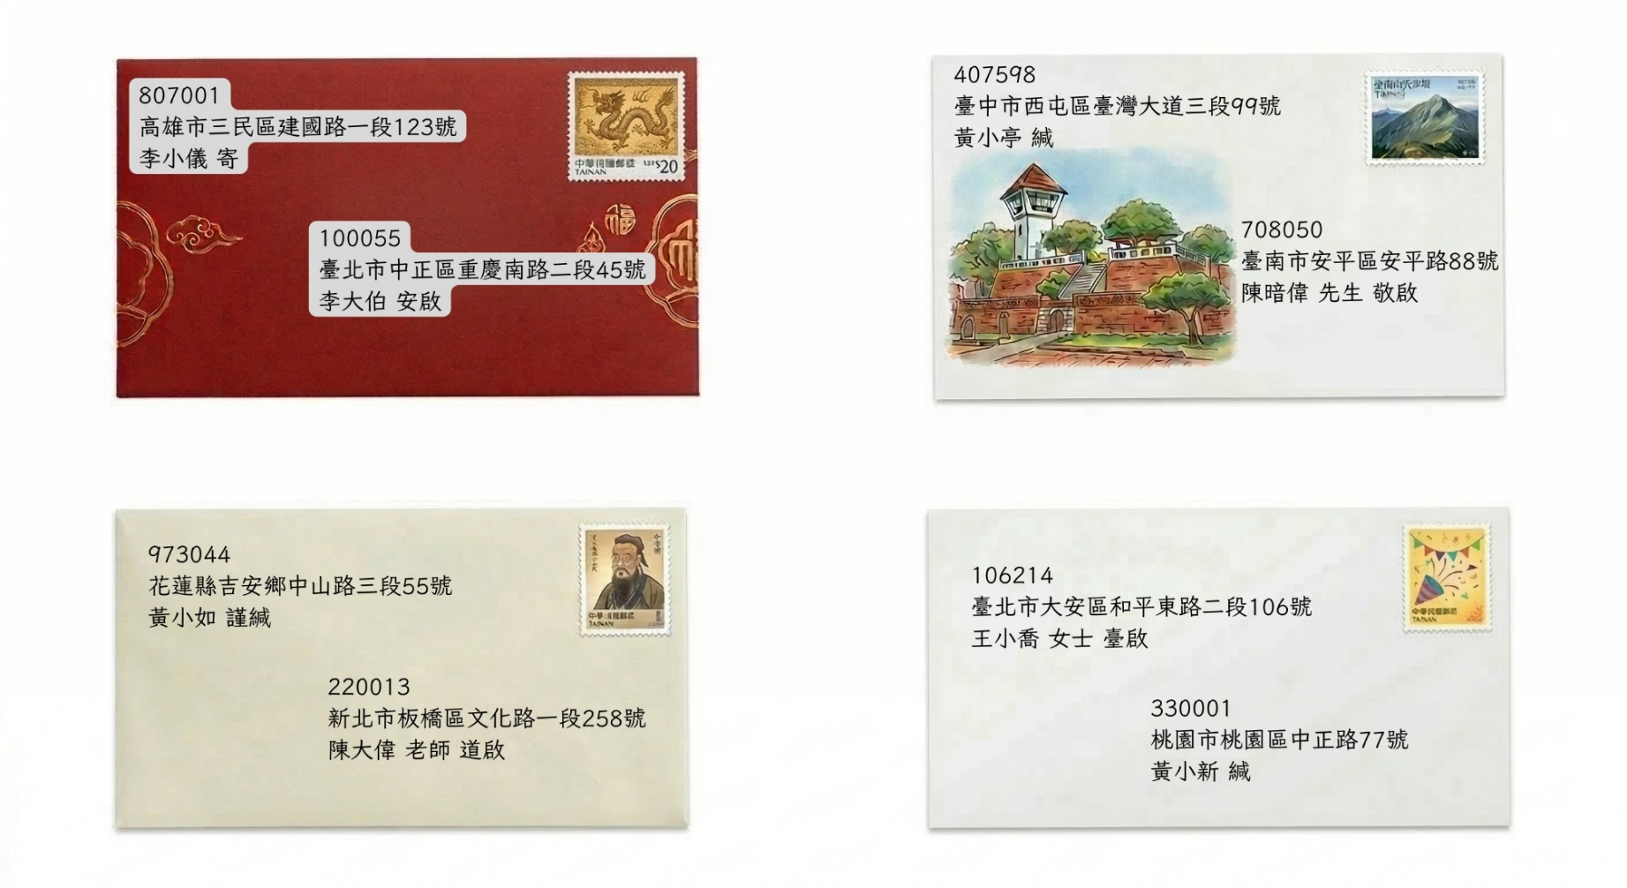
9. 紅穎想寫一封信給他的國中老師，下列選項中的書信用語何者最符合規範？
(A) 【啟封詞】：為了請導師恭敬地打開信件，使用「郭小婷老師 敬啟」
(B) 【提稱語】：為了表達對老師的最高敬意，使用「郭小婷老師 膝前」
(C) 【問候語】：為了祝福老師從事教育工作平安順利，使用「敬請 教安」
(D) 【自稱、末啟詞】：為了展現對老師的最高敬意，使用「^{學生}紅穎 敬稟」
10. 根據便條的寫作原則與格式規範，下列哪一張便條的寫法最恰當？
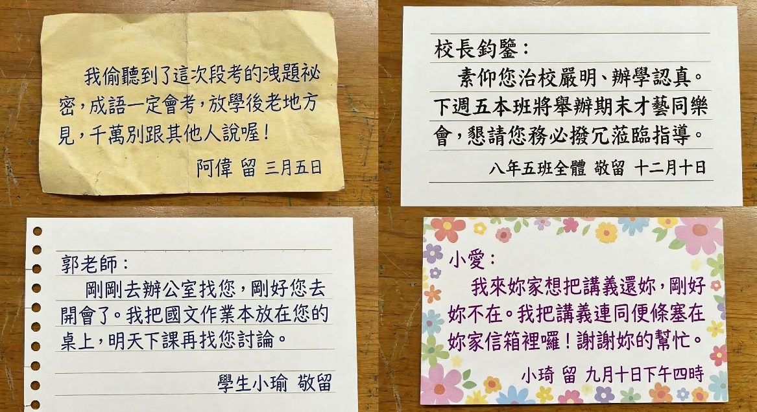
(D)
(C)
(B)
(A)
11. 根據「寧可有光明的失敗，絕不要不榮譽的成功」一句，下列哪一個人的做法最符合這個觀點？
(A) 小言：馬拉松比賽中為了爭取第一名，趁著無人注意抄近路抵達終點
(B) 小彤：發現裁判漏看了隊友的界外球，為了確保團隊的勝利選擇沉默
(C) 小晞：賽前向對手提供錯誤的檢錄時間，讓對手因遲到而被判定棄權
(D) 小芸：在網球賽中向裁判承認自己的回擊球出界，卻因此輸掉了比賽
12. 「萬里赴戎機，關山度若飛。朔氣傳金柝，寒光照鐵衣。將軍百戰死，壯士十年歸。」作者主要想傳達的征戰情況，最可能是下列何者？
(A) 描繪將士們越過重重山嶺且勢如破竹的必勝決心
(B) 渲染軍營打更報時的嚴格紀律與安定的生活規律
(C) 歌頌將軍與壯士們建立的赫赫戰功與無上的榮耀
(D) 凸顯北方戰場的嚴寒艱苦與長年戰役的慘烈傷亡
13. 「真正的運動家要有君子之爭的風度。孔子說：『君子無所爭，必也射乎。揖讓而升，下而飲，其爭也君子。』我們在運動場上，絕對不能有暗箭傷人的行為，寧可有光明的失敗，絕不要不榮譽的成功！」在議論文中，「論點」是作者的觀點，「論據」是用來證明觀點的材料。下列配對何者最恰當？
 | 論點 | 論據
(A) | 真正的運動家要有君子之爭的風度 | 孔子說的話
(B) | 孔子說的話 | 絕對不能有暗箭傷人的行為
(C) | 寧可有光明的失敗 | 絕不要不榮譽的成功
(D) | 絕不要不榮譽的成功 | 絕對不能有暗箭傷人的行為
14. 「東市買駿馬，西市買鞍韉，南市買轡頭，北市買長鞭。朝辭爺孃去，暮宿黃河邊，不聞爺孃喚女聲，但聞黃河流水鳴濺濺。」根據這段詩句，下列推論何者最恰當？
(A) 藉由東、西、南、北市的採買，暗示當時物價高漲，軍事裝備極難湊齊
(B) 「朝辭」至「暮宿」的時空轉換，凸顯木蘭出征時行軍迅捷與離鄉之遠
(C) 「不聞爺孃喚女聲」代表木蘭急於建功立業，在途中早已忘卻思親之情
(D) 黃河流水聲「鳴濺濺」，是用來形容木蘭軍隊與敵軍交戰時的震撼聲勢
15. 「歸來見天子……可汗問所欲，木蘭不用尚書郎，願借明駝千里足，送兒還故鄉。」詩中木蘭婉拒「尚書郎」的舉動，最能展現她具備下列何種特質？
(A) 不慕榮華，想即刻返家的純粹孝思
(B) 謙虛退讓，不居功自傲的君子風度
(C) 膽識過人，敢違抗君命的堅定意志
(D) 功成身退，想隱居山林的道家思想
16. 根據「雄兔腳撲朔，雌兔眼迷離。兩兔傍地走，安能辨我是雄雌？」所呈現的核心精神，下列哪一個現代社會的現象最符合此一精神的實踐？
(A) 企業在徵才時，明文規定特定職務僅限男性或女性報名
(B) 國家為確保領土保衛能力，強制男性參與軍事戰鬥職務
(C) 由於女性貼心，故社會普遍認為女性適合照顧家庭成員
(D) 女性在科學領域突破限制，憑藉實力獲得國際大獎肯定
17. 「舌頭常常是表現自己最赤裸的履歷表，也是決定一個人成敗的重要關鍵。」關於這句話的涵義，下列何者最符合作者觀點？
(A) 說話的口音與語彙，能真實反映出一個人的出身背景與學歷高低
(B) 找工作時若能擁有良好的口才，就等同於擁有一份亮眼的履歷表
(C) 言語能展現出說話者的品格教養與思想智慧，成為他人評價的依據
(D) 喜歡在眾人面前誇誇其談的人，往往是為了掩飾自己履歷上的缺陷
18. 「舌頭既然有『造福』、『造禍』雙面的功能，那麼如何管束住舌頭不『造禍』，並把它發揮在適當的場所來『造福』，是人生的大課題。西方人說『許多人倒在劍刃下，更多人則倒在舌頭下』，也正與中國諺語『舌頭底下壓死人』同一意思。」根據這段文字，下列敘述何者最恰當？
(A) 舌頭是人生中唯一能決定成敗的器官，無可取代
(B) 言語所造成的傷害，有時候甚至會超越實體武力
(C) 只要能管好舌頭保持沉默，就能避免人生所有災難
(D) 西方人對比中國人，更善於運用舌頭來為自己造福
19. 「參加比賽不可能完全不在乎輸贏，但輸贏不應該是一切。『運動家精神』真正的關鍵，其實是在『將比賽的過程當作目的，勝敗只是副產品』的態度。在比賽的特殊情境下，我們得以更精確地理解自己，開發出潛在的能力。更重要的是，我們堅持從比賽中成長，藉由比賽變成『更好的人』。這才是運動家精神的核心。」根據本文，下列推論何者最恰當？
(A) 對運動家而言，體驗比賽的過程比追求最終的勝敗結果更為重要
(B) 運動員在參與比賽時，完全不應該產生任何想要贏得勝利的念頭
(C) 比賽高壓的特殊情境，往往會讓人迷失自我，無法看清自己的弱點
(D) 只要能在比賽中獲得實質的獎金與名聲，就能讓自己成為更好的人
20. 「南宋高宗時，金兵統帥兀朮帶領十萬大軍南下，韓世忠與妻子梁紅玉率八千軍隊迎戰。韓世忠聽取梁紅玉的計策，由韓率領少數宋兵計誘金兵深入蘆葦叢中，再命宋軍埋伏夾擊。梁紅玉身穿黃金甲衣，在樓船上慷慨激昂擊起戰鼓。此時，埋伏的宋軍火箭齊發，無數金兵中箭落江，棄船逃命。兀朮見情勢不利，連忙下令撤退，不敢再輕言南下。」
根據上文，宋軍能夠戰勝金兵的主要原因，最可能是下列何者？
(A) 宋軍具備壓倒性的人數優勢，故能以多勝少
(B) 韓世忠與梁紅玉善用計謀誘敵，並設下埋伏
(C) 宋兵皆配備最新型的火箭武器，且火力強大
(D) 金兵統帥兀朮臨陣脫逃，導致軍心嚴重渙散
21. 在〈運動家的風度〉中，作者列舉了「君子之爭」、「服輸的精神」、「超越勝敗的心胸」、「言必信，行必果」四個特質。關於這四個特質在文章段落中的安排，下列敘述何者最恰當？
(A) 採用「時間順序」，依據運動員從年輕到老年的心境變化來排列
(B) 採用「空間順序」，由運動場內的行為，擴展到運動場外的行為
(C) 採用「因果關係」，強調前一個特質必定會導致後一個特質發生
(D) 採用「並列關係」，以多面向支撐起「運動家風度」這個總論點
22. 春秋時，晏子出使楚國，楚王刻意開狗門(小門)迎接，晏子做出以下回應：「齊國派遣才德兼備者出使賢明之國，派無才無德者出使不肖之國。我是齊國才德最差、最不肖的使節，所以我適合被派來出使楚國。」根據晏子的邏輯推演，楚王聽完這席話後，最可能產生下列何種感受？
(A) 沾沾自喜，認為齊國派出了最頂尖的使臣來朝貢
(B) 羞愧難當，體悟到楚國整體國力遠不及齊國強盛
(C) 勃然大怒，因為晏子直指楚國是沒有人才的狗國
(D) 啞口無言，發現自己被暗諷為不賢明的無德君主
請閱讀以下〈木蘭詩〉段落，並回答23-24題：
爺孃聞女來，出郭相扶將。阿姊聞妹來，當戶理紅妝。
小弟聞姊來，磨刀霍霍向豬羊。開我東閣門，坐我西閣床。
脫我戰時袍，著我舊時裳。當窗理雲鬢，對鏡貼花黃。
出門看火伴，火伴皆驚惶：「同行十二年，不知木蘭是女郎。」
23. 根據詩中家人迎接木蘭的描寫，下列敘述何者最恰當？
(A) 父母雙腳殘疾，必須互相攙扶才能勉強走出城外迎接木蘭
(B) 家人依序出場與各自的動作，生動表現出團圓的歡欣雀躍
(C) 木蘭迫不及待地脫下戰袍，是因為軍服破舊不堪有損英雄形象
(D) 木蘭重施脂粉，是為了向過往的軍中同袍炫耀自己的女郎身分
24. 詩中「出門看火伴，火伴皆驚惶」的反應，最能側面烘托出木蘭的何種形象？
(A) 待人冷漠，與軍中同袍始終保持著遙遠的距離
(B) 喜怒無常，將自身真實的性格隱藏得毫無破綻
(C) 機智謹慎，在長期的軍旅作戰中未曾暴露性別
(D) 戰功彪炳，讓身邊的戰友對她的成就感到畏懼
25. 英國哲學家提出建立良好對話的四大原則：「量的原則（不給過多的資訊）」、「質的原則（給予真實訊息）」、「關係原則（回應內容須切題）」、「方式原則（表達簡潔避免誤會）」。依據上述定義，下列情境中的對話，何者違反了「關係原則」？
(A) 甲：「請問圖書館怎麼走？」
乙：「前面路口右轉，直走約一百公尺就到了。」
(B) 甲：「你今天早餐吃什麼？」
乙：「我昨晚沒睡好，現在頭很痛，不想講話。」
(C) 甲：「這份報告是誰負責寫的？」
乙：「大概是小明吧，但我其實也不太確定。」
(D) 甲：「你家養了幾隻寵物？」
乙：「我家有兩隻貓，我妹妹養了一隻狗，我鄰居也有養。」
26. 心理學提出「我訊息」的溝通技巧，強調說話時以「我」為主體，客觀陳述「事實」、「自身感受」與「期待」，以取代帶有主觀成見及指責意味的「你訊息」。若小耀因室友常在半夜大聲講電話而困擾，下列何者最符合「我訊息」的表達方式？
(A) 「你能不能有點公德心？半夜講電話這麼大聲，別人都不用睡覺了嗎！」
(B) 「我覺得你是一個自私的人，從來都不顧慮別人的感受，只顧自己開心。」
(C) 「每次你半夜講電話，我就會被吵醒而覺得很疲倦，希望你能放低音量。」
(D) 「為了維護寢室的和諧，我命令你以後半夜不要再接任何電話了，可以嗎？」
27.
「樂府詩」有狹、廣二義：狹義指漢魏 六朝樂府官署蒐集的民歌俗曲和歌辭；廣義指魏 晉以後歷代作家所仿製的樂府作品。這些仿製的作品，有的重新創作新辭入樂；有的沿用舊題，但已不入樂；還有一種是不襲用舊題，完全自立新意，稱為「新樂府」，同樣不入樂。到了宋、元以後，把合樂能唱的詞曲也借稱為樂府。
根據本文，下列關於「樂府詩」的推論，何者最恰當？
(A) 漢魏 六朝的樂府詩皆為文人原創，並非來自民間的俗曲
(B) 「新樂府」的特色在於沿用漢代舊有題目，並重新配樂
(C) 魏 晉後文人所仿製的樂府詩，部分已經失去歌唱的功能
(D) 宋 元時期的詞曲被稱為樂府，是因為嚴格遵守漢代格律
28. 「出東門，不顧歸；來入門，悵欲悲。缸中無斗米儲，還視架上無懸衣。男欲拔劍東門去，舍中兒母牽衣啼：『他家富貴他家事，賤妾與君共食糜₁。上有蒼天有眼，下當顧家中黃口兒₂。今非！』『咄₃！行！吾去為遲，白髮時下難久居。』」根據上文，下列選項關於文意的解讀何者正確？
(A) 男子「出東門，不顧歸」是因為受到朝廷徵召，決心為國捐軀
(B) 妻子「牽衣啼」、「共食糜」，意在苦勸丈夫安分守己，切勿鋌而走險
(C) 詩中「白髮時下難久居」暗示男子年事已高，希望能早日告老還鄉
(D) 夫妻兩人的對話展現了面對國家危難時，彼此鼓勵、同仇敵愾的情感
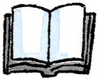
1. 糜：ㄇㄧˊ，稀飯 。
2. 黃口兒：指幼童。
3. 咄：呵斥。

二、題組(每題2分)，請作答在答案卡上
(一) 請閱讀以下文章，並回答29～31題：
【甲文】
平陽公主，高祖第三女也。高祖起義於太原，公主與柴紹（公主之夫）在長安。紹謂公主曰：「尊公將以兵清京師，我欲迎接義旗。同去則不可，獨行恐罹後患，為之奈何？」公主曰：「公宜速去。我一婦人，易以臨時隱躲，當自結謀。」紹即間行赴太原。公主乃歸鄠縣莊所，散家資，招引山中亡命之徒，得數百人，起兵以應高祖。 （改寫自《舊唐書‧列傳第八》）
【乙文】
在中國歷史上，女性將領的身影相對罕見，但商王武丁的王后「婦好」，卻是第一位有據可查的女性軍事統帥。從出土的甲骨文卜辭中，記載了許多她參與國家祭祀與軍事征戰的身影。

商朝時期，戰爭與祭祀是國家的兩件大事。婦好絕非僅是深宮中的賢內助，她實際活躍於這兩個領域。武丁在位期間，商朝的版圖大幅擴張，婦好可謂打下了半壁江山。她並非只是名義上的統帥，更曾親自招兵買馬，以擴張軍隊實力。
在一次討伐羌方的戰役中，她統帥了一萬三千多人的軍隊，這是武丁時期規模最龐大的一場戰役。在那個通訊與交通皆不發達的時代，能夠調度萬人大軍，足見其卓越的軍事才能與威望，是商人心中驍勇善戰的國家守護者。
29. 關於甲文中人物的對話與行動，下列敘述何者正確？
(A) 柴紹因擔憂岳父的起義舉動失敗，故猶豫是否該前往太原
(B) 平陽公主認為自己身為婦女容易隱蔽應變，故勸丈夫先行
(C) 柴紹聽從建議後，帶領數百名山中亡命之徒趁夜奔赴太原
(D) 平陽公主變賣家產，是為了賄賂鄠縣當地的官員以求自保
30. 綜合甲、乙兩文，平陽公主與婦好兩人在展現軍事影響力時，有何共同之處？
(A) 皆曾臨危受命代夫出征，成為國家軍隊的最高統帥
(B) 皆能掌握實權，親自招募兵馬以擴充己方軍事實力
(C) 皆善於運用計謀，在戰場上以寡擊眾大敗敵方軍隊
(D) 皆擁有皇室血統，憑藉長女身分順理成章掌握兵權
31. 永婕依據甲、乙兩文的敘述，將文中情節繪製成下圖。下列哪一張草圖的構想，最符合文中敘述？
(A) 草圖甲 (B) 草圖乙
(C) 草圖丙 (D) 草圖丁
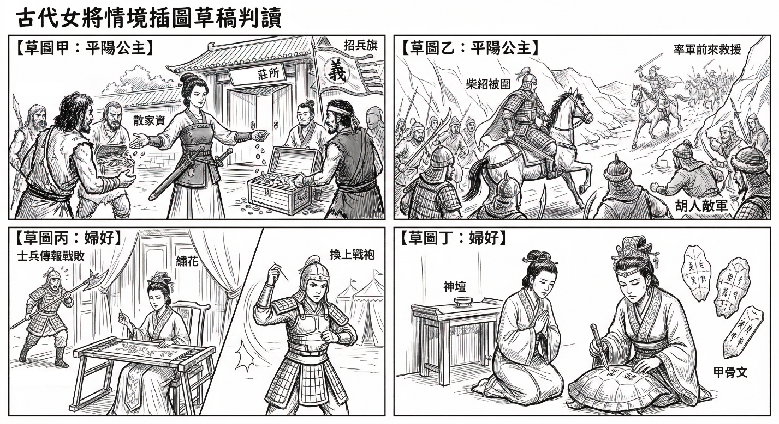
(二) 請閱讀以下文章，並回答32～34題：
在資訊爆炸的現代社會，我們每天滑手機、看新聞時，都可能接觸到各式各樣的「假訊息」。為了釐清這些混亂的資訊，歐洲理事會在2017年的報告中，將這種現象統稱為「資訊失序」，並根據「內容是否正確」與「散布者是否有惡意」兩個標準，將其劃分為三大類型(表一)：
類型 | 定義與特徵
錯誤訊息 | 內容不符合事實，但散布者沒有惡意。這通常是我們常見的「以訛傳訛」，例如長輩群組裡誤傳的養生偏方。
不實訊息 | 內容不符合事實，且散布者懷有惡意。通常是為了故意傷害特定對象，或為了達成某種政治、商業目的而刻意造謠。
惡意訊息 | 內容符合事實，但散布者卻懷有惡意。常見的手法是抓住他人的隱私或過去的把柄大肆渲染，企圖攻擊對方，造成其名譽受損。
(表一)
假訊息的氾濫，已經對我們的生活造成實質影響。根據2019年LINE的調查顯示，高達46％的臺灣使用者曾發現可疑訊息，平均每天主動舉發的可疑數量超過四百則。此外，牛津大學針對世界38個國家進行的「數位新聞報告」指出，臺灣民眾對新聞媒體的信任度排名倒數第五，僅勉強勝過希臘、法國和韓國；且只有三成民眾認為媒體有發揮應有的監督角色。這顯示出，假訊息不僅混淆視聽，更嚴重摧毀了社會對大眾媒體的信任感。
除了上述的三大分類，美國專門處理假訊息的非營利組織「First Draft」，也進一步將假訊息在網路上的表現手法，具體歸納為以下七種形式：
- 諷刺模仿：設計虛構對白或情境來消遣某個名人，通常以娛樂為目的。
- 誤導內容：刻意斷章取義，扭曲當事人原本想表達的意思。
- 圖文不符：文章的標題或圖片，與實際內文毫無關聯，藉此騙取點擊率。
- 偽裝內容：假冒官方或權威機構作為消息來源，讓人誤以為該資訊有所根據。
- 錯誤情境：張冠李戴，將發生在甲地的事情說成是乙地，產生錯誤連結。
- 捏造內容：百分之百惡意無中生有，內容完全不是事實。
- 操弄內容：雖然基於部分事實，卻透過惡意誇大或修圖來操弄事件本質。
在這個真假難辨的時代，培養媒體識讀能力，在轉傳任何資訊前「停、看、聽」，已是每位現代公民不可或缺的生存技能。
32. 關於本文提及的細節，下列敘述何者最符合文章內容？
(A) 歐洲理事會僅根據「內容正確性」，將資訊失序劃分為三種類型
(B) 牛津大學的調查顯示，臺灣民眾對新聞媒體的信任程度低於韓國
(C) 美國「First Draft」是一個致力於散布假訊息以獲利的官方機構
(D) 新聞標題與實際內容毫不相干的現象，屬於假訊息中的「圖文不符」
33. 根據（表一）的分類邏輯，下列關於三種資訊失序類型的比較，何者說明最精確？
(A) 「錯誤訊息」與「不實訊息」的共同點，在於散布者皆懷有傷害他人的惡意
(B) 「不實訊息」與「惡意訊息」的差異處，在於傳播的內容是否符合客觀事實
(C) 「錯誤訊息」與「惡意訊息」皆屬不符事實的資訊，但兩者散布的目的不同
(D) 在這三種資訊失序的類型中，只有「不實訊息」會直接損害當事人的名譽
34. 根據「First Draft」定義的七種假訊息形式，下列選項的案例與對應的類型，和者彼此最相符？
(A) 【諷刺模仿】：搞笑節目刻意模仿政治人物的口音與穿著，演出誇張的短劇
(B) 【偽裝內容】：新聞以「知名歌手驚傳引退」為標題，內文卻是在介紹舊歌
(C) 【捏造內容】：網友將國外水災的照片貼在網路上，謊稱是臺灣的嚴重災情
(D) 【操弄內容】：政論節目刻意只擷取某學者演講中的一句話，批評他的觀點

背面尚有試題，請翻面作答

(三) 請閱讀以下文章，並回答35～37題：
【甲文】
有風度的運動家，要有服輸的精神。「君子不怨天，不尤人」，按照正道做，輸了只怪自己不行，等充實改進以後下次再來。人家勝了，是他本事好，只有佩服他。更進一步，還要有超越勝敗的心胸。勝固欣然，敗亦可喜，否則就要變成悻悻然的小人了。有風度的運動家，寧可有光明的失敗，絕不要不榮譽的成功！
（擷取自羅家倫〈運動家的風度〉）

【乙文】
桌球名將莊智淵曾說：「盡力而為」這四個字，只有別人能講，我不能。」這句話展現了他對自我的極致要求。他曾多次在最高殿堂奮戰，卻屢次與獎牌擦身而過。面對失敗的痛苦，他沒有選擇找藉口，而是轉念思考：「既然打球是我熱愛的事，那就繼續練下去吧！」他深知，找出自己的弱點並苦練補強，從哪裡跌倒就從哪裡爬起，才是職業選手的本色。如今的他體悟到，賽前必須用盡全力去準備，但賽後就該坦然接受一切結果，不讓自己深陷於患得患失的負面情緒中。
（改寫自〈桌球名將莊智淵專訪〉）
35. 關於甲、乙兩文的寫作觀點，下列說明何者最恰當？
(A) 甲文認為失敗常令人感到喜悅，乙文則認為失敗會令人徹底絕望
(B) 甲文強調比賽時應不擇手段獲勝，乙文主張一切順應自然不強求
(C) 兩文皆認為面對失敗時應當自我檢討，持續精進以面對下次挑戰
(D) 兩文皆認為面對強大對手時，應提早服輸以展現超越勝敗的心胸
36. 甲文中提到「有風度的運動家，要有服輸的精神」，根據全文脈絡，這句話在乙文中莊智淵的哪一種具體行為，最能呼應這個觀點？
(A) 面對失敗的痛苦，選擇找出弱點並苦練補強，繼續練下去
(B) 曾多次在世界最高殿堂奮戰，展現出不屈不撓的拚搏意志
(C) 認為「盡力而為」這四個字，只有別人能講，自己絕對不能講
(D) 賽前盡力去準備，賽後不讓自己深陷於患得患失的負面情緒中
37. 針對這兩篇文本寫作手法的分析，下列敘述何者最恰當？
(A) 乙文是一篇記敘文，其內容恰好可作為甲文論點的最佳事實論據
(B) 甲文的寫作目的是為了嚴厲反駁乙文中所提到的「盡力而為」觀念
(C) 兩文皆運用了大量的引用修辭，來強調運動員面對賽事的龐大壓力
(D) 乙文可作為甲文「寧可有光明的失敗，絕不要不榮譽的成功」的反面例證

(四) 請閱讀以下文章，並回答38～41題：
想像一下，如果有一條水道每天運送著全世界五分之一的石油，一旦被切斷，我們的生活會發生什麼事？
近期，中東地區爆發嚴重的軍事衝突。為了報復，伊朗選擇封鎖了被稱為「世界油庫總閥門」的荷姆茲海峽。根據統計，過去每天約有2000萬桶原油從這裡通過；但遭到封鎖後，通過的船隻數量銳減超過 90%。這場被外媒稱為「鎖喉」的危機，正引發一場全球能源風暴，而各國受到的衝擊卻大不相同：
一、日 韓面臨危機：牽一髮動全身
日本與韓國因為極度依賴中東石油，成為這場危機的重災區。以日本為例，其國內原油自給率不到0.5%，且進口原油中有高達96%來自中東地區。
雖然日本擁有可供使用超過250天的龐大石油儲備，暫時沒有能源斷供之虞，但全球油價狂飆仍帶來了連鎖反應，不僅汽油價格可能翻倍，連帶以原油價格為基準定價的「液化天然氣」也跟著變貴。這使得日本政府陷入兩難：若提高銀行利率來穩定國內物價，政府龐大的債務利息負擔就會隨之加重。
二、中國老神在在：管道多元、超前部署
相較於日韓的焦頭爛額，中國受到的衝擊明顯較小。這主要歸功於兩項關鍵的國家戰略：
- 超前部署儲備：中國在危機發生前，就已經大幅增加國家的戰略石油儲備。
- 分散運輸風險：除了海運，中國還建設了不受海峽封鎖影響的陸上輸油管道（例如：中 俄、中 哈石油管道），確保了能源供應的穩定性。
三、俄羅斯大發利市：意外成為最大贏家
在這場風暴中，身為局外人的俄羅斯反而成了最大的受益者。自2022年爆發戰爭後，俄羅斯受到歐美國家經濟制裁，原油只能以「跳樓大拍賣」的折扣價賣給周邊國家。然而，荷姆茲海峽一被封鎖，全球陷入缺油恐慌，油價跟著水漲船高。美國為了避免全球面臨更嚴重的能源短缺，不得不放寬對俄羅斯的制裁，這使得俄羅斯的石油不但賣得更貴，銷路也變得更加寬廣。
這場危機告訴我們，在高度全球化的今天，遠在千里之外的一場局部衝突，也能透過能源網路，深刻影響各國的經濟命脈與你我的日常生活。
(改寫自BBC〈荷姆茲海峽「鎖喉」影響〉)
38. 關於荷姆茲海峽遭到封鎖後對各國造成的影響，下列敘述何者正確？
(A) 荷姆茲海峽遭到封鎖之後，全球約有九成的原油因此無法順利出口
(B) 日本雖然擁有充足石油儲備，油價狂飆仍導致天然氣價格同步攀升
(C) 中國因為國內原油自給率極高，完全不受此次海峽封鎖危機的波及
(D) 俄羅斯因歐美各國加重經濟制裁，只能繼續以折扣價出售國內石油

39. 為什麼在這場「能源風暴」中，同為亞洲國家的日本與中國，受到的衝擊程度卻有顯著的差異？
(A) 日本的天然氣發電比例較高，而中國的能源政策主要依賴燃煤發電
(B) 日本對海運石油的依賴極深，而中國擁有不受海峽影響的陸上管道
(C) 日本政府決定調高銀行的利率，而中國政府動用外匯存底穩定物價
(D) 日本未能建立國內的石油儲備，而中國早已大幅增加戰略原油儲存
40. 某國際能源觀測站在荷姆茲海峽封鎖事件後，發布了一份「各國受海峽封鎖影響評估表」（如下表）。請根據本文內容與表格資訊，判斷表格中的甲、乙、丙三國，最可能分別對應文章中提及的哪三個國家？
國家 | 主要原油進口/出口方式 | 危機前國家能源儲備狀態 | 危機爆發後之國內經濟現象
甲國 | 幾乎全依賴海運 | 擁有超過250天的高位儲備 | 暫無斷油危機，但帶動其他衍生能源（如天然氣）價格大漲，政府面臨決策兩難。
乙國 | 遭經濟制裁，出口受限 | 國內產油量大，自給率極高 | 原油出口價格由「折扣價」轉為「高價」，銷路變廣，成為事件最大受益者。
丙國 | 海運與陸上管道並行 | 危機前已大幅擴充戰略儲備 | 能源供應鏈維持穩定，受全球海運阻斷的衝擊明顯較小。
(A) 甲：日本 ／ 乙：俄羅斯 ／ 丙：中國
(B) 甲：中國 ／ 乙：俄羅斯 ／ 丙：日本
(C) 甲：日本 ／ 乙：中國 ／ 丙：俄羅斯
(D) 甲：俄羅斯 ／ 乙：中國 ／ 丙：日本

41. 下圖為「亞洲原油進口運輸路線示意圖」，圖中「實線」代表途經荷姆茲海峽的「海上運輸路線」，「虛線」代表不受海峽影響的「陸上管道運輸路線」。若依據本文提及之各國能源現況進行推論，下列對於這張圖片的解讀，何者最為合理？
(A) 日本高度仰賴實線運輸，若遇海峽封鎖，極可能面臨衍生能源價格飆漲的危機
(B) 中國因同時具備實線與虛線運輸，故能完全免除國內物價受到國際危機的波及
(C) 日本為了降低實線被截斷的風險，已於危機前大量出口原油以換取充沛的外匯
(D) 中國為了維持虛線運輸的暢通，在危機發生後主動放寬對周邊國家的經濟制裁
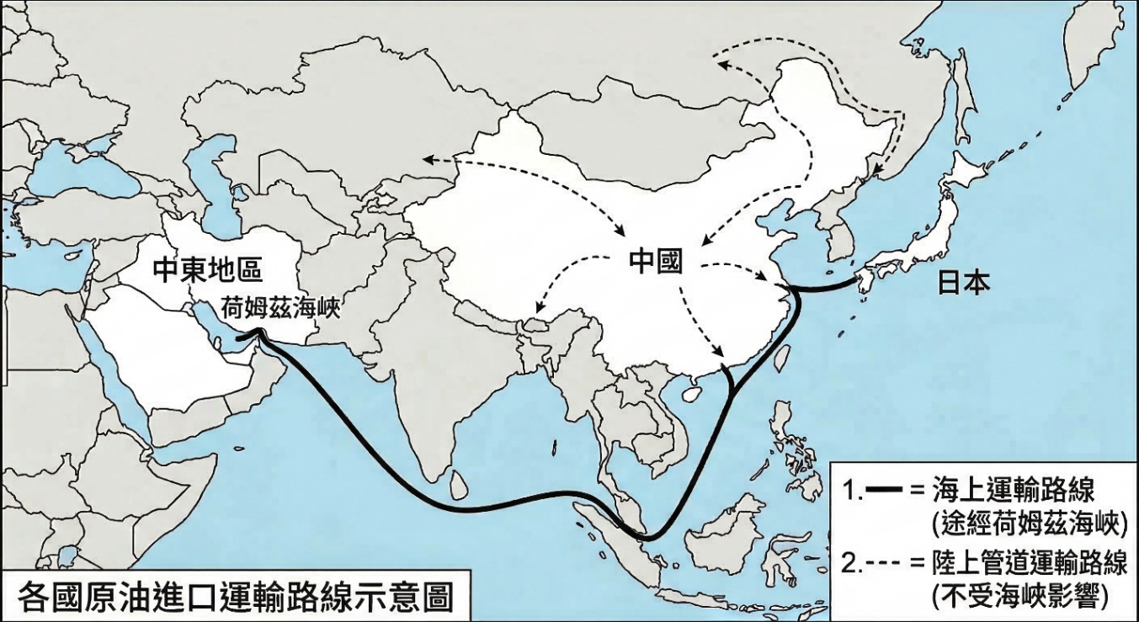

試卷到此結束，預祝考試順利

